实验一 数据库、表的创建与维护

班级： 网络15-2 学号： 15034460202 姓名： 陈妍伶 成绩：

- 实验目的和要求
- 巩固数据库的基本知识。
- 掌握创建数据库的两种方法。
- 掌握查看、修改数据库属性的方法。
- 掌握缩小、更名与删除数据库的方法
- 掌握创建表与删除表的两种方法。
- 掌握修改表结构的方法。

- 实验内容
- 用SQL Server Management Studio菜单操作创建数据库。
- 创建数据库student。
- 右击数据库，从弹出的快捷键中选择“新建数据库”命令。
- 输入数据库名称student。
- “数据文件”设置：文件名称student_data，初始大小为5MB。
- “事务日志”设置：日志文件名称student_log，初始大小为5MB。
- 单击“确定”按钮，开始创建数据库。

2．在student数据库中利用Create table语句创建学生表Student、课程信息表Course，要求如表1、表2所示。
表1 Student表信息
主键 | 列名 | 数据类型 | 宽度 | 小数位 | 空否
PK | Sno | Char | 5 |  | N
 | Sname | Varchar | 20 |  | Y
 | Sex | Char | 2 |  | Y
 | Dept | Varchar | 16 |  | Y
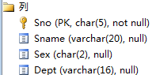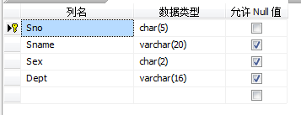
表2 Course表信息
主键 | 列名 | 数据类型 | 宽度 | 小数位 | 空否
PK | Cno | Char | 3 |  | N
 | Cname | Char | 20 |  | Y
 | Cpno | Char | 3 |  | Y
 | Credit | Decimal | 9 | 1 | Y
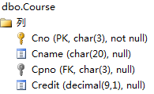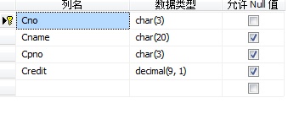
利用Create table语句创建选课成绩表Sc和操作员表Operator结构如表3、表4所示。
表3 SC表信息
主键 | 列名 | 数据类型 | 宽度 | 小数位 | 空否 | 外键
PK | Sno | Char | 5 |  | N | FK
PK | Cno | Char | 3 |  | N | FK
 | Grade | Decimal | 9 | 1 | Y
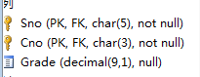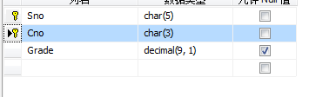
表4 Operator表信息
主键 | 列名 | 数据类型 | 宽度 | 小数位 | 空否
PK | Opertor_id | Char | 4 |  | N
 | Opertor_name | Char | 12 |  | Y
 | Password | Char | 10 |  | Y
 | Permission | Char | 20 |  | Y
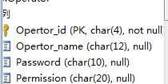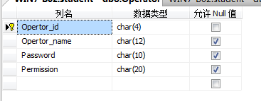
3．表的管理。
（1）用SQL Server Management Studio菜单操作创建教工表Teacher，要求如表5所示。
表5 Teacher表信息
列名 | 数据类型 | 是否允许为空 | 约束
教工号 | Int | 否 | 主键
姓名 | Varchar(20) | 是 | 无
家庭地址 | Char(30) | 是 | 无
电话 | Int | 是 | 无
性别 | Char(2) | 否 | 无
系别 | Varchar(16) | 否 | 无
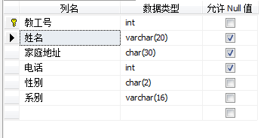
（2）使用DROP TABLE teacher 删除该表。
（3）输入以下语句，执行并查看结果。
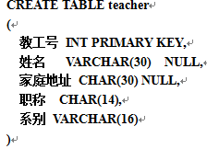
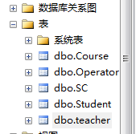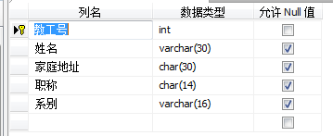
（4）使用Alter table语句给Teacher表增加一列“电话”，数据类型为char，宽度为8位。
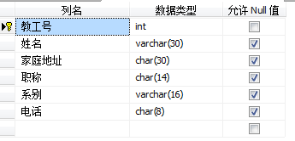

- 实验小结
这次实验让我受益匪浅，实践操作让我更熟悉了软件的使用，以及了解了数据库的增、删、改、查。在实验中目前没遇到比较大的问题，但是对细节还是不够用心，下次做实验的时候一定会改进。

